广东机电职业技术学院 信息工程学院
网页脚本技术实训报告
编制人：陈鹏
姓 名 | 黄凯锋 | 学 号 | 07160710 | 班级 | 软件1607 | 成绩
学习情景编号 | 05 | 学习情景名称 | 事件编程 |  |  | 学时 | 2
- 实验目的与及要求
实训任务
1. 掌握HTML DOM标准实现HTML元素内容的修改
2. 掌握常用的基本事件
训练技能点
（1）事件的绑定
（2）onload,onmouseover,onmouseout,onclick事件响应
（3）dom使用

- 实训任务和步骤

实训1. 完成html+CSS,html与CSS分离
训练要点
<body >
<h1>旅游景点</h1>
<div id="faceul">
<ul>
<li><a href="images/1.jpg" title="欢迎来到蓝天宝塔">蓝天宝塔</a></li>
<li><a href="images/2.jpg" title="欢迎来到黄龙风光">黄龙风光</a></li>
<li><a href="images/3.jpg" title="欢迎来到青山瀑布">青山瀑布</a></li>
<li><a href="images/4.jpg" title="欢迎来到青藏高原">青藏高原</a></li>
<li><a href="images/5.jpg" title="欢迎来到高速公路">高速公路</a></li>
<li><a href="images/6.jpg" title="欢迎来到都江堰">都江堰</a></li>
</ul>
</div>
</body>
需求说明
已知HTML文档的Body部分的内容如上，不能修改，要求通过外部样式表，和外部脚本实现如下功能。如图1所示。

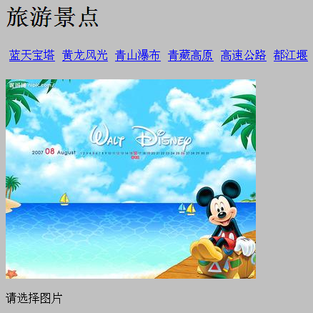
图1初始界面
实现思路及步骤
- 创建html文件，实现所有标签，body标签中的内容如上不得修改
- 创件CSS文件上，修改页面中的样式

实训2. 动态的添加所有事件
训练要点
（1）使用动态添加onload,onmouseover,onmouseout,onclick事件响应
（2）为每个事件添加对应的处理函数。
需求说明
当鼠标移到超级链接时，时显示相关图片和下面文字说明，移开鼠标时能还原图片，说明文字也相应修改。如图二所示
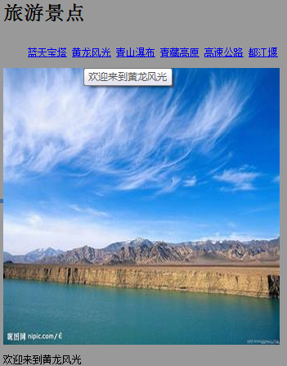
图2当鼠标移到黄龙风光效果

实现思路及步骤
通过event对象获取事件源对象，根据事件源对象获取图片及文本信息，并创建的图片及文本添加到页面元素。
- 添加初始化事件
- 在init方法中添加初始图片参考如下：
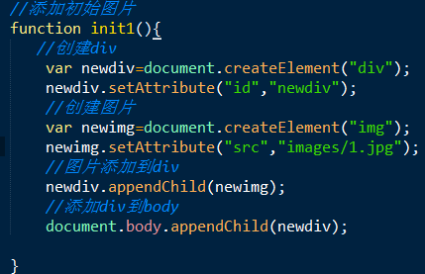
- 添加初始化事件
- 添加init2对应方法
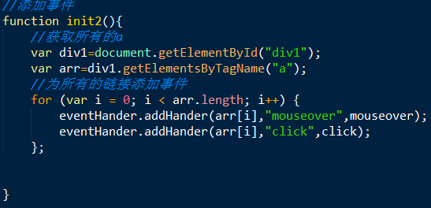
- 添加鼠标事件对应的方法
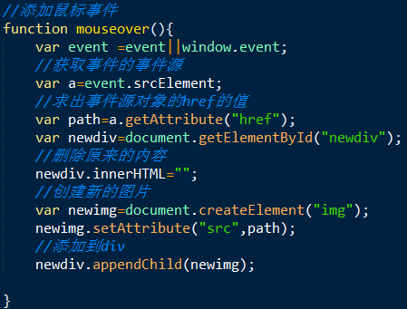
- 单击链接时会有错，添加单击方法
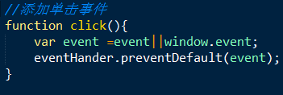
- 实训结果记录

1、html文件
<!DOCTYPE html>
<html>
<head>
<meta charset="utf-8">
<meta http-equiv="X-UA-Compatible" content="IE=edge,chrome=1">
<title>实训</title>
<meta name="description" content="">
<meta name="keywords" content="">
<link href="3.css" type="text/css" rel="stylesheet"/>
<script type="text/javascript" src="eventHander.js"></script>
<script type="text/javascript" src="3.js"></script>
</head>
<body>
<h1>旅游景点</h1>
<div id="faceul">
<ul>
<li><a href="images/1.jpg" title="欢迎来到蓝天宝塔">蓝天宝塔</a></li>
<li><a href="images/2.jpg" title="欢迎来到黄龙风光">黄龙风光</a></li>
<li><a href="images/3.jpg" title="欢迎来到青山瀑布">青山瀑布</a></li>
<li><a href="images/4.jpg" title="欢迎来到青藏高原">青藏高原</a></li>
<li><a href="images/5.jpg" title="欢迎来到高速公路">高速公路</a></li>
<li><a href="images/6.jpg" title="欢迎来到都江堰">都江堰</a></li>
</ul>
</div>

</body>
</html>

2、外部样式表（3.css）

@charset "UTF-8";
*{
padding: 0px;
margin: 0px;
}
body{
width: 500px;
height: 400px;
background: #CFCFCF;
}
h1{
font-weight: normal;
margin-bottom: 10px;
}
ul{
list-style: none;
}
ul li{
float:left;
width: 70px;
height:33px;
margin-left: 2px;
}

3、外部脚本实现(3.js)

eventHander.addHander(window,"load",init);
eventHander.addHander(window,"load",init2);

function init(){
var newdiv=document.createElement("div");
newdiv.setAttribute("id","newdiv");
var newimg=document.createElement("img");
var newp=document.createElement("p");
var newtitle=document.createTextNode("请选择图片");
newimg.setAttribute("src","images/choose.jpg");
newdiv.appendChild(newimg);
newp.appendChild(newtitle);
newdiv.appendChild(newp);
document.body.appendChild(newdiv);
}

function init2(){
var div1=document.getElementById("faceul");
var arr=div1.getElementsByTagName("a");
for(var i=0;i<arr.length;i++){
eventHander.addHander(arr[i],"mouseover",mmos);
eventHander.addHander(arr[i],"mouseout",out);
eventHander.addHander(arr[i],"click",clickss);
}
}
function mmos(){
var event=event||window.event;
var a=event.srcElement;
var path=a.getAttribute("href");
var titles=a.getAttribute("title");
var newp=document.createElement("p");
var newtitle=document.createTextNode(titles);
var newdiv=document.getElementById("newdiv");
var newimg = document.createElement("img");
newimg.setAttribute("src",path);
newdiv.innerHTML="";
newp.appendChild(newtitle);
newdiv.appendChild(newp);
newdiv.appendChild(newimg);
newdiv.appendChild(newp);
}
function out(){
var newdiv=document.getElementById("newdiv");
newdiv.parentNode.removeChild(newdiv);
init();
}

function clickss(){
var e=event||window.event;
event.preventDefault(e);
}

4、eventHander.js

var eventHander={
addHander:function(element,event,funname){
if(element.addEventListener){
element.addEventListener(event,funname,false);
}else if(element.attachEvent){
element.attachEvent("on"+event,funname);
}else{
element["on"+event]=funname;
}
},
removeHander:function(element,event,funname){
if(element.removeEventListener){
element.removeEventListener(event,funname,false);
}else if(element.detachEvent){
element.detachEvent("on"+event,funname);
}else{
element["on"+event]=null;
}
},
stopup:function(e){
if(e.stopPropagation){
e.stopPropagation();

}else{
e.cancelBubble=true;
}
},
preventDefault:function(e){
if(e.preventDefault){
e.preventDefault();
}else{
e.returnValue=false;
}
}

}

- 实训小结

